# Crecimiento personal

## Crecimiento personal

Tiempo: 7

Acciones: 5 - 7

Motivadores: 3

Total, Puntuación: 5

Tema: Acciones

## Trabajo / Estudió

Satisfacción laboral: 6

Desarrollo profesional: 4

Esfuerzo: 5

Total, Puntuación: 5

Tema: Esfuerzo

## Familia

Equilibrio familiar: 8

Relaciones familiares: 5

Tiempo familiar: 6

Total, Puntuación: 7

Tema: Tiempo familiar

## Salud

Mental: 5

Física: 7

Convivencia social: 5

Total, Puntuación: 6

Tema: Mental

## Puntos de apoyo social

Red de apoyo: 4

Disponibilidad: 4

Calidad humana: 7

Total, Puntuación: 5

Tema: Calidad humana

## Finanzas

Cultura de ahorro: 7

Inversiones inteligentes: 6

Salud financiera: 8

Total, Puntuación: 7

Tema: Cultura de ahorro

## Espiritualidad

Creencia espiritual: 8

Práctica espiritual: 7

Soporte espiritual: 7

Total, Puntuación: 8

Tema: Práctica espiritual

## Área

0-4: Bajo

5-7: Promedio

8-10: Alto

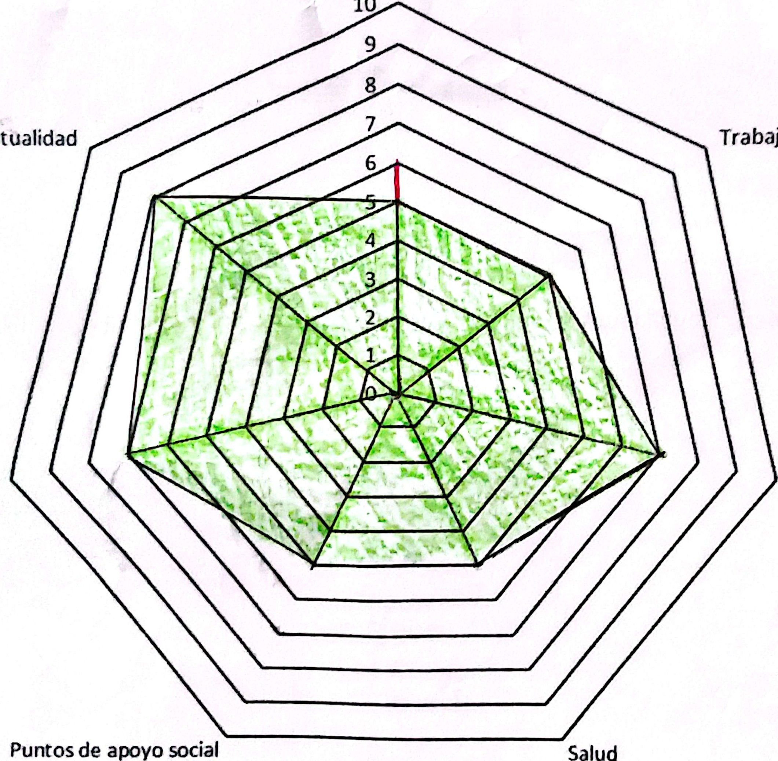

10

Espiritualidad

Trabajo/

Salud